

PROJEKTNI ZADATAK

21_NS_SEMIS_PRZ

**PROJEKT**

21_NS_SEMIS – Nadogradnja PROGRAMSKE APLIKACIJE SEMIS

**POSLOVNI KORISNIK**

Glavno tajništvo

Uprava za poljoprivrednu politiku, EU i međunarodnu suradnju

UPRAVA ZA STRUČNU PODRŠKU razvoju poljoprivrede i ribarstva

**KOORDINATOR PROJEKTA**

GLAVNO TAJNIŠTVO

SEKTOR ZA INFORMACIJSKE SUSTAVE I UPRAVLJANJE IMOVINOM

Sadržaj

Sadržaj 1

UVOD 2

POSLOVNA POTREBA 2

OPSEG ZADATAKA 3

NAČIN IZVRŠENJA AKTIVNOSTI 17

OBVEZE NARUČITELJA 18

OBVEZE PONUDITELJA 18

ROKOVI 18

TEHNOLOGIJE I STANDARDI ISPORUKE 18

PRIMOPREDAJA DOKUMENTACIJE 21

PRIMOPREDAJA SUSTAVA 21

JAMSTVO 22

FORMALNO ZATVARANJE PROJEKTA 22

VERIFIKACIJA I PLAĆANJE 22

ODRŽAVANJE 23

POSLOVNA TAJNA 23

## UVOD

Uprava za stručnu podršku razvoju poljoprivrede i ribarstva u sustavu SEMIS vodi aktivnosti iz područja svog djelovanja. Tijekom vremena pojavile su se potrebe za novim funkcionalnostima u sustavu.

U programskoj aplikaciji SEMIS vodi se evidencija o edukacijama koje provodi Uprava za stručnu podršku poljoprivredi i ribarstvu. Uz evidenciju o edukacijama vodi se i evidencijama o polaznicima tih edukacija. Uprava održava edukacije za održivu uporabu pesticida, a i neke od drugih edukacija bit će priznate u zamjenu za dopunsku izobrazbu za održivu uporabu pesticida. Navedene podatke potrebno je preuzeti u sustav FIS - Fitosanitarni informacijski sustav.

Odredbom članka 41. stavak 5. Zakona o obiteljskom poljoprivrednom gospodarstvu (Narodne novine, br. 29/18 i 32/19) propisano je: "(5) Kada OPG posjeduje žive životinje, radi osiguravanja održivosti osnovnih aktivnosti na poljoprivrednom gospodarstvu, omogućava se otvaranje zaštićenog računa kojim se onemogućava pljenidba dijela novčanih sredstava nositelja OPG-a koja su namijenjena za opskrbu hranom i druge skrbi za žive životinje u visini sredstava dostatnoj na mjesečnoj razini za podmirenje uzdržnih potreba hrane i lijekova za životinje evidentirane u nadležnim registrima, a u iznosu od 1050 kuna po grlu za goveda i kopitare, 300 kuna po grlu za svinje, 225 kuna po grlu za ovce i koze te 30 kuna po kljunu za perad".

## POSLOVNA POTREBA

Programska aplikacija SEMIS je ključni informacijski sustav u Upravi za stručnu podršku razvoju poljoprivrede i ribarstva. Trenutno se SEMIS i web sjedište savjetodavna.hr koje je usko vezano uz SEMIS nalaze na sklopovlju koje nije adekvatno za veliki broj korisnika koji ih koriste i nužno ih je preseliti u okolinu koja će moći podnijeti svo opterećenje. Radi testiranja novih verzija nadogradnji Wordpress CMS sustava u kojem je ostvareno web sjedište savjetodavna.hr potrebno je podići kopiju toga sjedišta na kojoj će se moći testirati nove nadogradnje.

Uz navedeno potrebno je prijeći s domene savjetodavna.hr na jedinstvenu domenu Ministarstva poljoprivrede mps.hr.

Stalne promjene poslovnih potreba unutar Uprave za stručnu podršku razvoju poljoprivrede i ribarstva ali i drugih uprava iziskuju stalne nadogradnje sustava SEMIS, dodavanje novih funkcionalnosti i preinaku postojećih.

Nadogradnje i zahvati koje su nužno potrebe su:

* Migracija web sjedišta savjetodavna.hr i informacijskog sustava SEMIS-a na CDU
* Promjena domene sa savjetodavna.hr na mpr.hr
* Uspostava testnog web sjedišta savjetodavna.mps.hr na CDU
* Integracija ActiveDirectory imenika s informacijskim sustavom semis.mps.hr
* Nova funkcionalnost "Slobodni dani"
* Izmjena funkcionalnosti Kartica tečajeva
* Izmjena funkcionalnost nadređeni/podređeni
* Uvoz podataka o edukacijama vezanima uz OUP u SEMIS kako bi Uprava za stručnu podršku mogla pružiti cjelovitu informaciju o OUP tečajevima - uz napomenu da je prijava na OUP tečajeve moguća isključivo putem NIAS-a.
* Integracija s Vinogradarskim i drugim registrima
* Razdvajanje područja ribarstva kao zasebnu Upravu u SEMIS-u
* izvještaji ribara (dopuniti)
* Prilagodba API-ja
  + U tijeku je provedba Ugovora Ev.br. 10/2021/VV Nadogradnja Fitosanitarnog informacijskog sustava (FIS-a) za potrebe provedbe kojeg treba osigurati mogućnost povezivanja sustava SEMIS i FIS s ciljem preuzimanja podataka o edukacijama o održivoj uporabi pesticida koje organizira Uprava te o polaznicima koji su odslušali neku od edukacija koje se vode u SEMIS-u, a bit će priznata u FIS-u kao dopunska izobrazba.
* Utvrđivanje limita za izuzeće od ovrhe sukladno Zakonu o OPG-u
  + Kako bi se smanjilo administrativno opterećenje djelatnika Uprave za poljoprivrednu politiku, EU i međunarodnu suradnju, Uprave za stočarstvo i kvalitetu hrane i Agencije za plaćanja u poljoprivredi, ribarstvu i ruralnom razvoju (APPRRR) te prevenirala moguća pogreška uzrokovana ljudskim faktorom, potrebno je izraditi aplikaciju koja će vršiti obradu potrebnih podataka za izračun odobrenih limita za izuzeće od ovrhe.

## OPSEG ZADATAKA

### Promjena domene i migracija web sjedišta savjetodavna.mps.hr na CDU

### Promjena domene i migracija informacijskog sustava SEMIS-a na CDU

Migracija obuhvaća:

* Promjenu domene
  + nomenklatura naziva servera:
    - produkcija
      * nazivsustava.mps.hr
      * appnazivsustava.mps.hr
      * dbnazivsustava.mps.hr
      * lbnaziv.sustava.mpr.hr
    - test
      * test-nazivsustava.mps.hr
      * test-appnazivsustava.mps.hr (aplikacijski)
      * test-dbnazivsustava.mps.hr (baza podataka)
      * test-lbnaziv.sustava.mpr.hr (load balancer)
* Uspostavu postojećih funkcionalnosti na CDU.

### Uspostava testnog web sjedišta test-savjetodavna.mps.hr na CDU

Uspostava obuhvaća:

* Dupliciranje web sjedišta postojećeg www.savjetodavna.hr na adresi test-savjetodavna.mps.hr

### Integracija ActiveDirectory imenika sa aplikacijom SEMIS

Integracijom se želi postići da službenici za ulazak u SEMIS koriste standardni korisnički račun koji koriste za ulazak i u sve ostale informacijske sustave MP. Time će se pored ostaloga postići sukladnost s informacijskim sustavom eSavjetnik.

Integracija obuhvaća:

* Zamjenu postojećeg mehanizma za ovjeru identiteta korisnika tako da se identitet provjerava kroz ActiveDirectory imenik MP.

### Funkcionalnost „Slobodni dani“

Uvesti mogućnost unošenja slobodnih dana i za one dane koje SEMIS ne dopušta jer ih ne prepoznaje.

Otvoriti slobodni dan po principu Uredovnog dana.

### Izmjena funkcionalnosti Bolovanje

U funkcionalnosti bolovanje – preimenovati u Bolovanje/udaljenje iz službe

Imamo službenika koji je udaljen iz Službe. On ne popunjava svoju dnevnu aktivnost jer ne radi međutim mora biti u evidenciji o radnom vremenu.

U padajućem izborniku kod unosa bolovanja upiše se nova oznaka US (udaljen iz Službe) te da se na temelju tog upisa povuče osmica i oznaka u evidenciji o radnom vremenu.

### Nove interne funkcionalnosti

Pod INTERNO trebalo bi nam biti moguće dodati i nove poslove koje smo za sada radili, kao:

**INTERNO / Potpora - Covid**

(Ispod Nacionalne

- potpore primarnim poljoprivrednim proizvođačima zbog otežanih uvjeta poslovanja uzrokovanih **pandemijom**

Gumb DODAJ NOVI ZAPIS

Upisuje se:

* Županija *
* Savjetnik *
* MIBPG *
* Datum *

i na kraju mogućnost stvaranja izvještaja iz unesenih podataka (kao kod INTERNO/AGRONET, MJERE,…)

**INTERNO / Evidencija proizvodnje i prodaje**

Gumb DODAJ NOVI ZAPIS

Upisuje se:

* Županija *
* Savjetnik *
* MIBPG *
* Datum *

i na kraju mogućnost stvaranja izvještaja iz unesenih podataka (kao kod INTERNO/AGRONET, MJERE,…)

### OSTALO

Kod pregleda tečajeva na kartici tečajeva ubaciti ime i prezime administratora/savjetnika koji je otvarao tečaj radi bržeg pretraživanja zakazanih tečajeva.

### Izmjena funkcionalnosti Paketa

Upozorenje da je u paketu kojem smo administrator dosegnuto 80% >maksimalno dozvoljenih troškova na mail.

U izvještaj treba dodati mogućnost filtriranja po nazivu paketa, operaciji.

### IZMJENA Funkcionalnosti nadređeni/podređeni

Potrebno je modificirati funkcionalnost Nadređeni/podređeni.

Kako bi se olakšalo skupno definiranje odnosa nadređeni/podređeni potrebno je implementirati funkciju za grupno dodavanje i brisanje odnosa podređeni na način da se nadređenom može odabrati i pridružiti više odabranih službenika ili službenici odabranih specijalnosti.

Pored toga potrebno je implementirati opciju da se za nadređenog može definirati da može samo gledati podatke o aktivnostima podređenih, a ne i odobravati službeni put i sl.

Također iz popisa nadređeni/podređeni treba ukloniti sve službenike koji ne pripadaju Upravi za stručnu podršku te svih djelatnika koji su deaktivirani.

### Uvoz OUP tečajeva iz FIS-a

Potrebno je implementirati uvoz podataka o edukacijama vezanima uz OUP u SEMIS kako bi Uprava za stručnu podršku mogla pružiti cjelovitu informaciju o OUP tečajevima uz napomenu da je prijav na te tečajeve moguća isključivo putem NIAS-a.

### Integracija SEMIS-a s Vinogradarskim i drugim registrima

MP za interne potrebe i potrebe sustava eSavjetnik preko FTP poslužitelja preuzima podatke o PG-ovima. Uz podatke koji se do sada preuzimaju, dodatno je potrebno s APPRRR dogovoriti dodatni set podataka iz sljedećih registara:

* Vinogradarski registar
* Registar voćnjaka
* Registar maslinika
* Ekološki registar
* Dopunske djelatnosti

Kada su podaci dostupni na FTP poslužitelju potrebno je implementirati

* sučelje za prikaz pretraživanje i filtriranje podataka iz uvezenih registara
* integracija podataka iz registara s **Administracija APPRRR PG liste** na način da sepoljoprivredna gospodarstva i njihove obaveze mogu filtrirati prema uključenosti u te registre.
* priprema podataka za slanje na eSavjetnik API

### Izmjena funkcionalnosti Administracija APPRRR PG liste

U izborniku **Administracija APPRRR PG liste** omogućiti da u popisu odrađenih za M10 i M11 budu i oni koji su tijekom ove godine bili na demonstracijskim aktivnostima kako ih ne bismo više pozivali na tečajeve.

Kod pregleda gospodarstava u kartici  Administracija APPRRR PG liste  dodati i naselje zbog brže i jednostavnije pretrage gospodarstava, naročito kada trebamo brzo pronaći podatke zbog određenih analiza i broja aktivnih PG-a u nekom selu

### Izmjena funkcionalnosti Kartica tečaja

Kod upisa poljoprivrednika na tečaj ili demonstracijsku aktivnost omogućiti automatsko povlačenje podataka iz **Administracija APPRRR PG liste**kako ne bi došlo doupisa pogrešnog OIB-a, člana koji zapravo nije član i slično, odnosno da nam sustav javi za one koji su već bili na nekom tečaju da nisu članovi tog OPG-a.

### Izmjena funkcionalnosti Administracija Kartice Gospodarstva

Kad se u SEMIS-u vežemo za neki OPG podaci se povlače iz **Administracija Kartice Gospodarstva**i tu sad imao različite podatke kod gospodarstava koja su prošla usklađivanje i promijenila naziv.

Potrebno je automatski uskladiti sve podatke u**Administracija Kartice Gospodarstva**sa podacima iz APPRRR koji se nalaze u **Administracija APPRRR PG liste.**

### IZMJENA FUNKCIONALNOSTI TEČAJEVI/ADMINISTRACIJA POLAZNIKA

Prilagoditi tečajeve za OUP tečajeve za građanstvo i PG-ove.

### Izmjena i dopuna izvještaja

### Izmjena izvještaja Popis polaznika po edukacijama - trebalo bi dodati stupac županije.

1. Zbirni ispis svih obveznika M10, M11, M14 i mladih poljoprivrednika u excel formatu

U više navrata smo predlagali mogućnost zbirnog ispisa u excel-u svih obveznika M10, M11, M14 i mladih poljoprivrednika, lakšeg prikaza, filtriranja i korištenja njihovih podataka (slanje pošte, slanje e-mail-ova, SMS-obavijesti), a isto tako i lakšeg zbirnog pregleda izvršenih obveza. Trenutno ta mogućnost još nije riješena u SEMIS-u i pojedinačni pregled na županijama s više tisuća obveznika nije moguća (prikaz trenutnog stanja PrintScreen ispod):

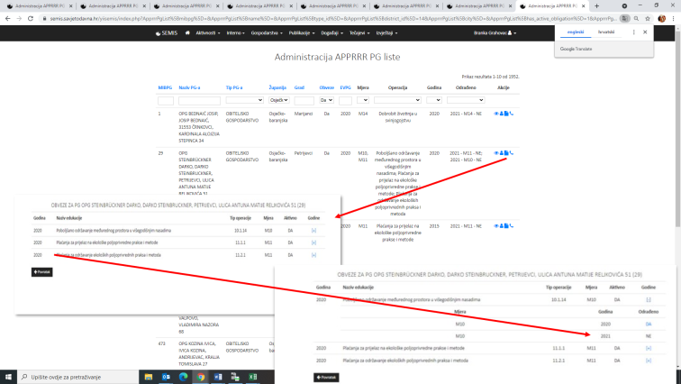

Kako bismo mogli pratit stanje izvršenja obveza korisnika na županiji, uz sve mogućnosti SEMIS-a, vodimo i interne zbirne tablice, bez kojih ne bismo mogli pravovremeno planirati i održavati edukacije (prikaz internih tablica):

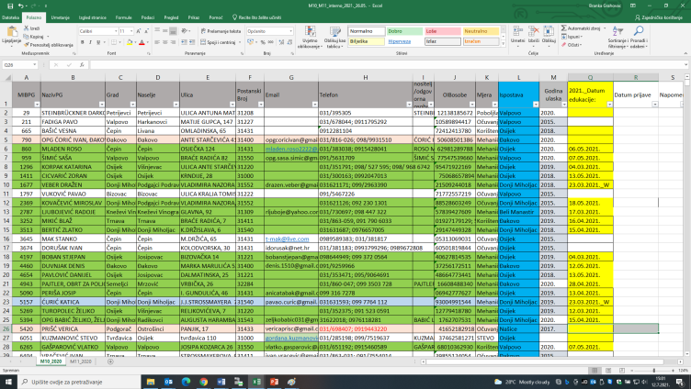

3. Opcija automatskog unosa podataka polaznika edukacija temeljem MIPBG-a

S obzirom na traženje ispravaka i provjere podataka od strane APPRRR-a za 2020. godinu koju svi skupa činimo u više navrata, gubimo silno vrijeme pregledavajući tablice bez mogućnosti filtriranja podataka, predlažemo da se određenim informatičkim naredbama koje će uzeti u obzir **MIBPG nekog gospodarstva**, njegovog nositelja i članove izradi automatska mogućnost prijave gdje će u padajućem izborniku biti ponuđeno ime i prezime nositelja/člana, a poslije će se automatski ispisati OIB, adresa i svi ostali podaci (za tvrtke se može staviti uz odgovornu osobu da se upiše slobodnim upisom i neka druga ovlaštena osoba). Svi podaci za PG-e i tako postoje, preuzeti iz APPRRR-a, kroz SEMIS se kao takvi nedovoljno koriste i svako pojedinačno ručno upisivanje i prepisivanje stvara mogućnost pogreške i gubljenje vremena.

Trenutni problem prijava kroz SEMIS obveznika koji su prethodnih godina bili na edukacijama je njihovo djelomično automatsko povlačenje starih i neažuriranih podataka temeljem ranijih prijava (tako se greške kontinuirano ponavljaju. Trenutno stanje načina prijave polaznika tečajeva kroz SEMIS:

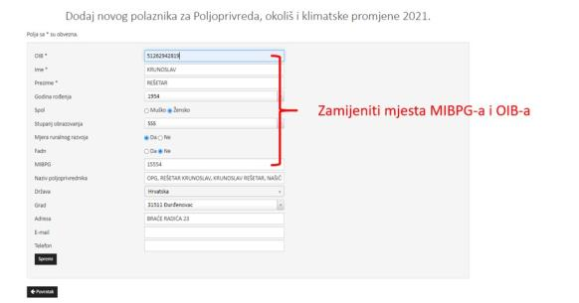

Dakle, predlažemo promjenu prijave na tečajeve korisnika kako kroz SEMIS, tako i na vanjskoj stranici naše Uprave gdje se korisnici samostalno prijavljuju: prvo upisuju MIBPG, a onda im se u padajućem izborniku nude imena i prezimena, za njih vezani OIB, adresa i svi ostali dostupni podaci. Ukoliko se prijavljuje za određeni MIBPG netko tko nije nositelj, član ili odgovorna osoba može izabrati opciju unosa (takva osoba svakako mora dostaviti punomoć odgovorne osobe).

4. Dopuna zbirnih Izvještaja u SEMIS-u

U padajućem izborniku „Izvještaji“ predlažemo da se dodaju mogućnosti izvlačenja „**Popis prijavljenih polaznika po edukacijama**“ za one polaznike koji su prijavljeni po svim objavljenim tečajevima, a koji još nisu održani, kao što trenutno imamo mogućnost za održane tečajeve „Popis polaznika po edukacijama“. Kod velikog broja obveznika u županiji nužno je kontinuirano praćenje svih korisnika: koji imaju obvezu, koji su izvršili obvezu, koji nisu izvršili obvezu i koji su se prijavili za određenu edukaciju. Ova bi funkcionalnost uvelike olakšala dodatna pozivanja i napore koje čine svi djelatnici u praćenju izvršenja obveza i pripreme edukacija kroz godinu.

Osim navedenog ograničenja prijava, bilo bi također dobro da se mogu vidjeti zbirno svi prijavljeni korisnici edukacija („Popis prijavljenih polaznika po edukacijama“), kao što se mogu vidjeti korisnici koji su odradili edukacije („Popis polaznika po edukacijama“).

*Primjer interne evidencije sa zbirnim prikazom podataka o tečajevima u određenom razdoblju:*



### Izmjena funkcionalnosti – Prijava na tečajeve

Na web stranici savjetodavna.mps.hr prijava na tečajeve - **generiranje automatske poruke**.

Potrebno je omogućiti generiranje automatske poruke, koja će doći na e-mail adresu korisnika i javiti im da su se uspješno prijavili na tečaj (poruka neka sadržava obavezno naziv tečaja i datum održavanja te ostale potrebne informacije). Znam da naša stranica trenutno generira jednu rečenicu na ekranu nakon uspješne prijave na tečaj, ali nekim poljoprivrednicima to očito nije dovoljno.

Isto je potrebno ispisati i na ekranu nakon prijave na tečaj.

Također, kod navedene prijave na tečajeve putem naše stranice potrebno je zadati da su e-mail adresa i broj telefona **obavezni podaci**(bez njih nema prijave na tečaj). Kod održavanja webinara potrebna je e-mail adresa na koju im se šalje link/poziv na tečaj te broj telefona na koji se mogu kontaktirati u slučaju potrebe. Trenutno e-mail adresa i broj telefona nisu obavezni.

Kod prijave korisnika na edukaciju (TEČAJ za M10, M11 ili za mlade), omogućiti automatsko „povlačenje podataka“ iz baze koju imamo u Poljoprivrednim gospodarstvima (APPRRR).

Sada navedeno funkcionira na način da SEMIS „pamti“ ranije unesene podatke za polaznika. Za sve polaznike koji prvi puta pohađaju bilo kakvu edukaciju, savjetnik mora upisati sve podatke.

Iz obveznih podataka preporučam „izbaciti“ podatak o FADN anketiranju.

Zatim, pokušati programirati da se ne može „izvana“ prijaviti osoba koja je „bivši član“ ili nije uopće član na nekom PG-u. To omogućiti samo administratoru pojedinog tečaja (ima slučajeva da se upišu/ispišu iz PG-a a da mi još nemamo aktualne podatke iz APPRRR-a. Uz dokaz (e-mailom nam može poslati SKEN Rješenja o upisu/ispisu…) bi administrator tečaja mogao upisati takve polaznike.

Ako je moguće - razdvojiti tečajeve na M10 i M11 dodavanjem nove kategorije ili polja u kojem se definira točna mjera na koju se tečaj odnosi.

### Razdvajanje područja ribarstva kao zasebnu Upravu u SEMIS-u

S obzirom na najavljenu izmjenu Uredbe o unutarnjem ustroju i prelazak naše Službe u Upravu ribarstva, trebalo bi dogovoriti na koji način i u kojem opsegu mi možemo nastaviti koristiti SEMIS. Svi troškovi koje imamo u okviru provedbe mjera I.2 i II.5 (radni sati) se evidentiraju kroz dnevni unos aktivnosti kao što se i generiraju svi potrebni izvještaji kod podnošenja Zahtjeva za isplatu. Ukoliko se planira nastavak provedbe mjera kako je rečeno, moramo moći dokumentirati troškove. Također, s obzirom da treba priložiti i putne naloge, bilo bi dobro kada bi nam se omogućilo podnošenje zahtjeva i odobravanje putem SEMIS-a.

Uz navedeno, prijavu, evidentiranje i izdavanje Potvrda o stručnoj osposobljenosti također radimo putem stranice [www.savjetodavna.hr](http://www.savjetodavna.hr/) koja je povezana sa SEMIS-om gdje se bilježe kandidati i vodi službeni Registar, tako da bi taj dio svakako trebali nastavit koristiti.

Službenike iz područja ribarstva kao i sve funkcionalnosti vezane uz ribarstvo treba po uzoru na Šumare razdvojiti od Savjetnika.

Izvještaji iz ribarstva:

* izvještaji za mjere I.2 i II.5 o broju otvorenih i zatvorenih paketa u određenom razdoblju.
* godišnji izvještaj za plaće i za troškove putovanja po mjerama i tipu operacije

**Uređivanje pristupa do funkcionalnosti SEMIS-a kroz razvoj dodatnih rola**

* Rola administrator
* Rola Služba za reviziju
* Rola Administrator paketa
* Rola Financije (šihterica)
* Rola APPRRR – pristup do materijala za edukaciju za M01 i M02
* Rola Izvještaji za XXX

**Kvartalni izvještaji za M01 i M02**

* Kvartalni izvještaj o savjetovanju za podmjeru 2.1 i Kvartalni izvještaj za mjeru 1
  + Na kraju generiranog izvještaja, bi trebalo napraviti tablicu u kojoj će biti raspisan popis savjetovanja sa ispisanim brojem paketa po pojedinom savjetovanju i financijskom sumom za svako pojedino savjetovanje. Npr.  
    Poljoprivredno gospodarstvo mješovite proizvodnje - EKOLOŠKI UZGOJ | 50 paketa | 21.300,00 Kn.

Poljoprivredno gospodarstvo mješovite proizvodnje - "Zelena praksa"/ Višestruka sukladnost | | 23 paketa | 17.300,00 Kn

**Dorada funkcionalnosti Unos uredovnog dana**

* ispod datuma, dodati dio:

**Da li koristite naknadu za troškove prijevoza za dolazak/odlazak na posao za taj dan (mjesto Vašeg rada)?**

**DA                NE**

**(da označe na točkicu jednu od te dvije opcije)**

Ionda sukladno tome što službenik označi, da se tako i **obračunava prijevoz za UREDOVNI DAN**.

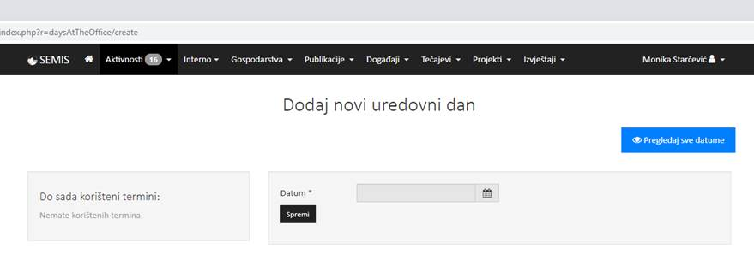

To se ne odnosi samo na "mjesečnu kartu" nego na sve, jer zna se dogoditi da kolege odu u *SVOJE MJESTO RADA*, nešto kratko odrade i onda odu raditi „*na uredovni dan*“ veći dio radnog dana!

**Izmjena Savjetodavnih paketa – uvođenje administratora i promjena Vrsta aktivnosti**

**PODRUČJE RADA : AKROEKONOMIKA - IZMJENE U SEMIS-U: DA**

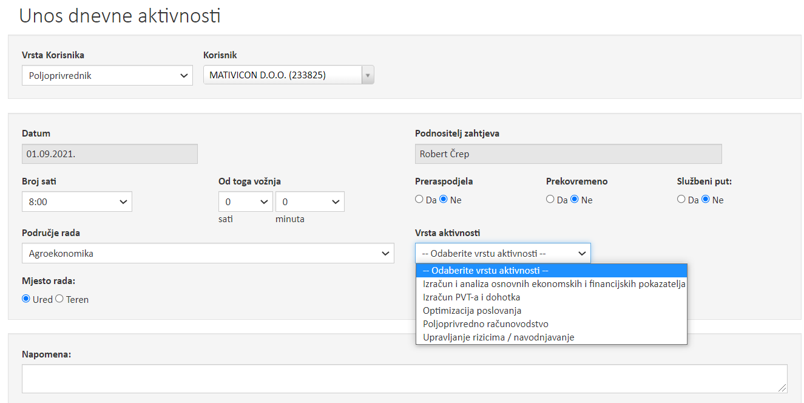

Agroekonomika i upravljanje poljoprivrenim gospodarstvom

**„Napomena“** (briše se) i mijenja se u **„Opis provedene aktivnosti/savjetovanja“**

**PODRUČJE RADA :** Agroekonomika i upravljanje poljoprivrenim gospodarstvom

|  |
| --- |
| **VRSTA AKTIVNOSTI (NOVI padajući izbornik):** |
| * Izračun i analiza osnovnih ekonomskih pokazatelja[1] |
| * Planiranje i analiza investicija[2] |
| * Optimizacija resursa i poslovanja PG-a[3] |
| * Plan upravljanja rizicima[4] |
| * Primjenjene informacijsko- digitalne tehnologije za upravljanje PG-om[5] |
| * Računovodstvo PG-a i porezni sustav u poljoprivredi[6] |

**PODRUČJE RADA : RURALNI RAZVOJ → IZMJENE U SEMIS-U: DA**

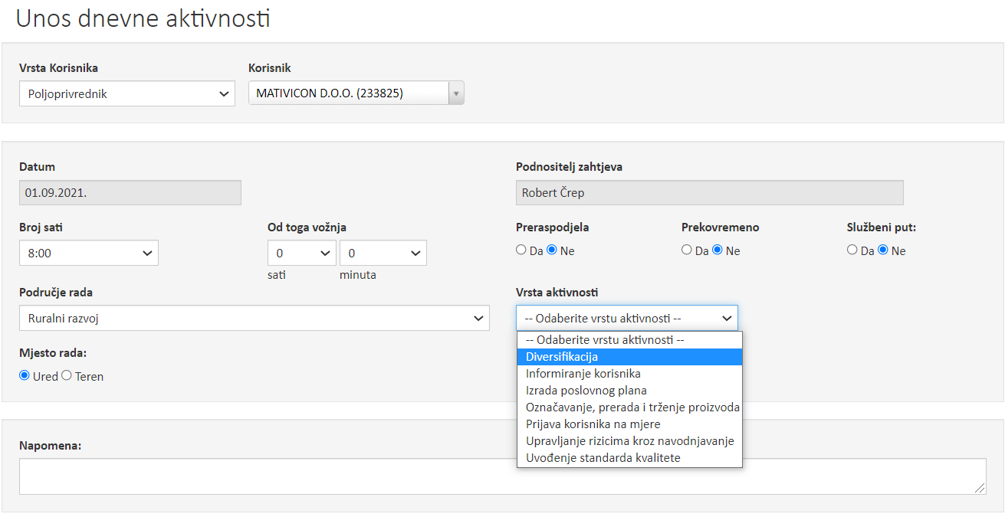

**„Napomena“** (briše se) i mijenja se u **„Opis provedene aktivnosti/savjetovanja“**

|  |
| --- |
| **VRSTA AKTIVNOSTI (NOVI padajući izbornik):** |
| * Diversifikacija djelatnosti na PG-u[7] |
| * Označavanje proizvoda i priprema za tržište[8] |
| * Uvođenje standarda kvalitete[9] |
| * Izravna prodaja / Kratki lanci opskrbe[10] |
| * Marketing i promocija poljoprivrednih proizvoda[11] |

**PODRUČJE RADA : POLJOPRIVREDNA PRAKSA - AGROEKOLOGIJA → IZMJENE U SEMIS-u: DA**

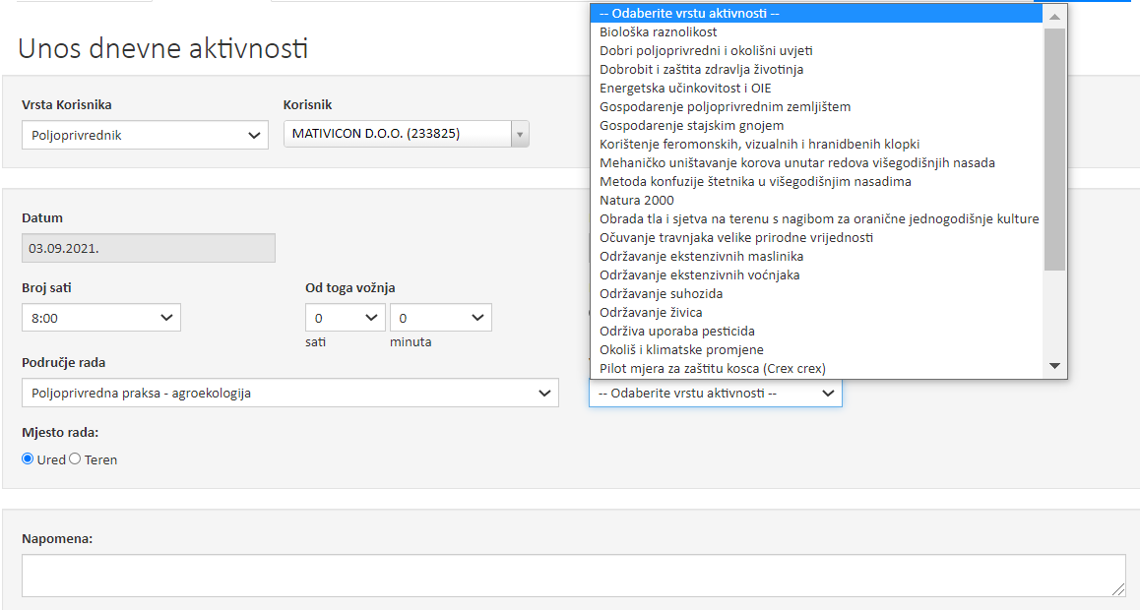

**„Napomena“** (briše se) i mijenja se u **„Opis provedene aktivnosti/savjetovanja“**

|  |
| --- |
| **VRSTA AKTIVNOSTI (IZMJENE u padajućem izborniku):** |
| **Poljoprivreda, okoliš i klimatske promjene/Ekološka poljoprivreda[12]** |
| **Upravljanje prirodnim resursima (tlo, zrak, voda)[13]** |
| **Gospodarenje poljoprivrednim zemljištem[14]** |

Upravljanje paketima – Nove admin ovlasti

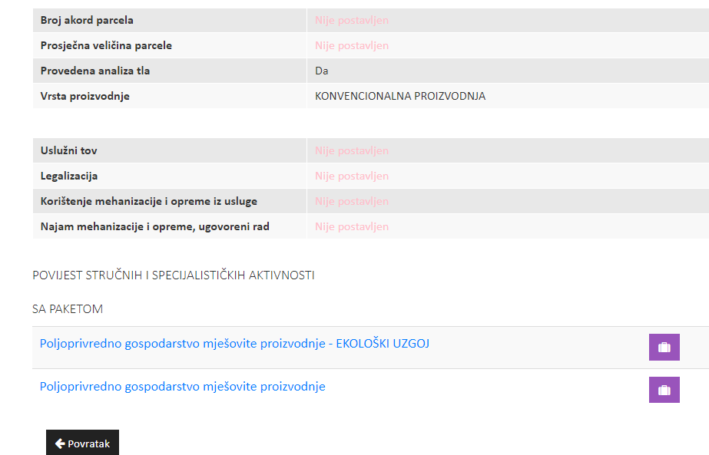

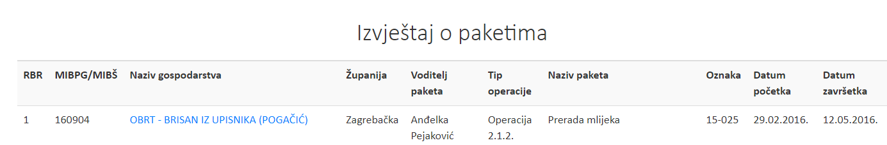



**Službenik Voditelj paketa**

Dodatne admin ovlasti za odobravanje i dodavanje drugog službenika (**Službenik XX**) na paket:

* Službenik Y1
* Službenik Y2

Protokol - primjer:

1. **Službenik XX** u SEMIS sustavu traži dodavanje na paket za **korisnika/PG (MIBPG 233825**)
2. Zahtjev vidljiv službenicima Y1 i Y2 – Notifikacija iz SEMIS sustava putem emaila ?
3. Jedan od službenika (Y1 ili Y2) odobrava ili ne odobrava zahtjev
4. Po odobrenju **službenik XX** u sustavu vidi da mu je odobren zahtjev
5. **Voditelj paketa** emailom dobiva obavijest o dodavanju službenika XX na paket korisnika (MIBPG 233825)

**Uključivanje 'živih' podataka iz APPRRR u sve funkcionalnosti u SEMISU i kojima je to potrebno**

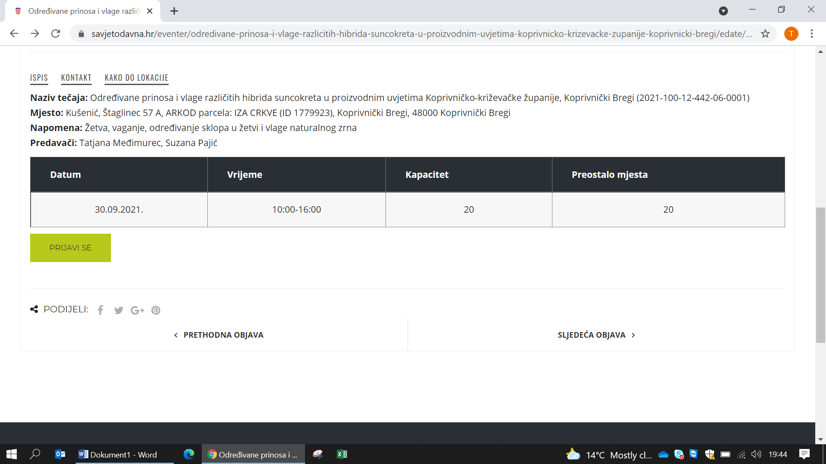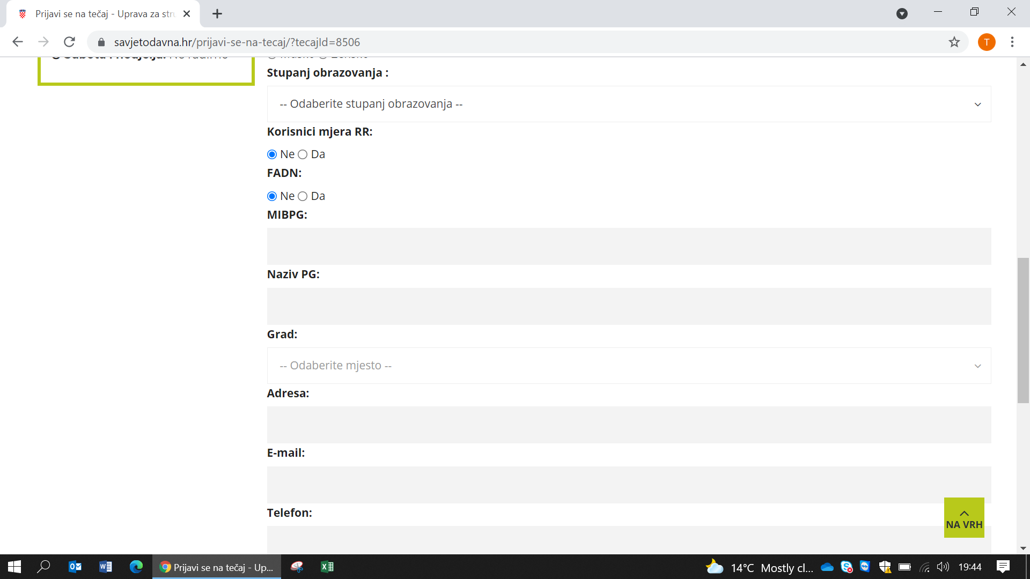

Prijedlog 1:

Da se prilikom Prijave polaznika na tečajeve/demonstracije iz baze podataka SEMIS-a nakon upisa podataka o OIB-u korisnika, neka se automatski „povuku“ svi ostali podaci, a ne da prilikom upisa moramo upisivati sami (mi ili sami polaznici).

Ako navedeni OIB nije član ili odgovorna osoba poljoprivrednog gospodarstva sustav neka prikaže ! ili neki drugi znak upozorenja. (Na obavezne edukacije 1.1.1., 1.2.1., 1.1.3 i 1.1.2. moraju ići ili nositelji, ili članovi ili odgovorne osobe u pravnim osobama. (nekad se prijave oni koji nisu članovi pa e kasnije žale – tad je kasno – potpora se umanjuje). Za 1.1.3 (mladi – obvezu ima upravo NOSITELJ, odnosno ODGOVORNA OSOBA U PRAVNOJ OSOBI.

**Neka e-mail adresa, MIBPG i telefon budu obavezni podaci, a podatak o FADN-u neka e briše.**

Prijedlog 3:

Da se programira da prilikom potrebe „otvaranja savjetničkog paketa“ naziva Poljoprivredno gospodarstvo mješovite proizvodnje – MLADI POLJOPRIVREDNIK, bude ONEMOGUĆENO otvaranje takvog savjetničkog paketa ako poljoprivrednik nije mladi poljoprivrednik (ne smije biti stariji od 41 godinu). U podacima Poljoprivredna gospodarstva (APPRRR) postoji podatak – datum rođenja.

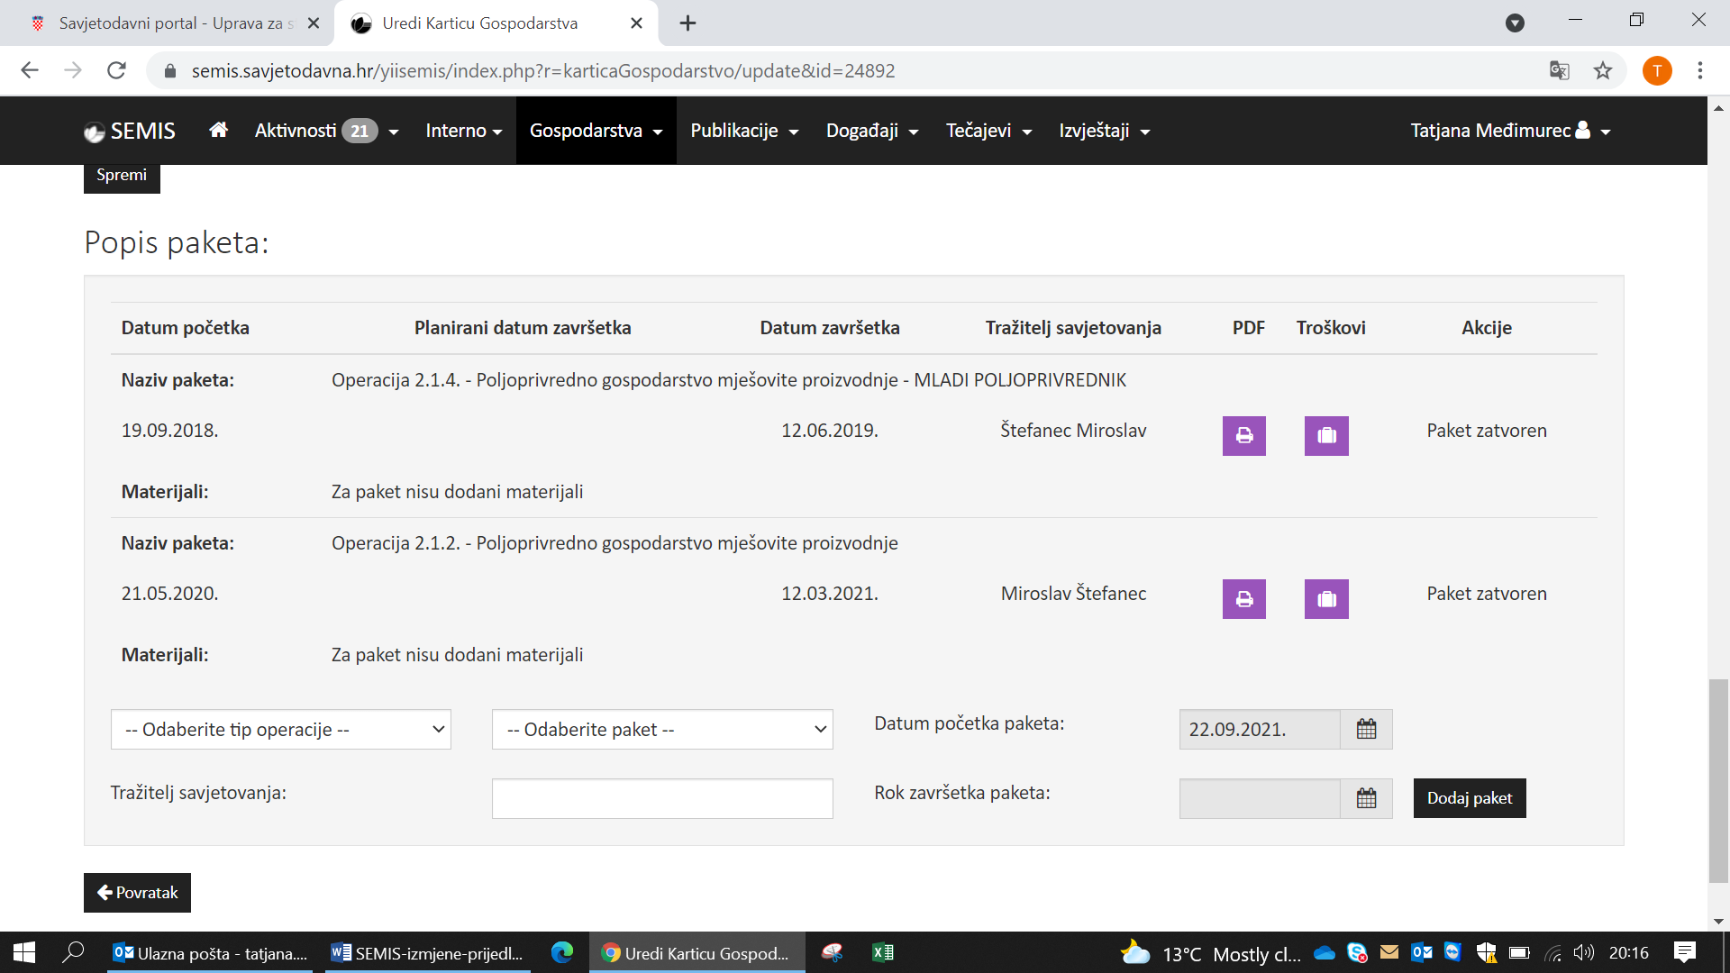

Primjer: datum rođenja:

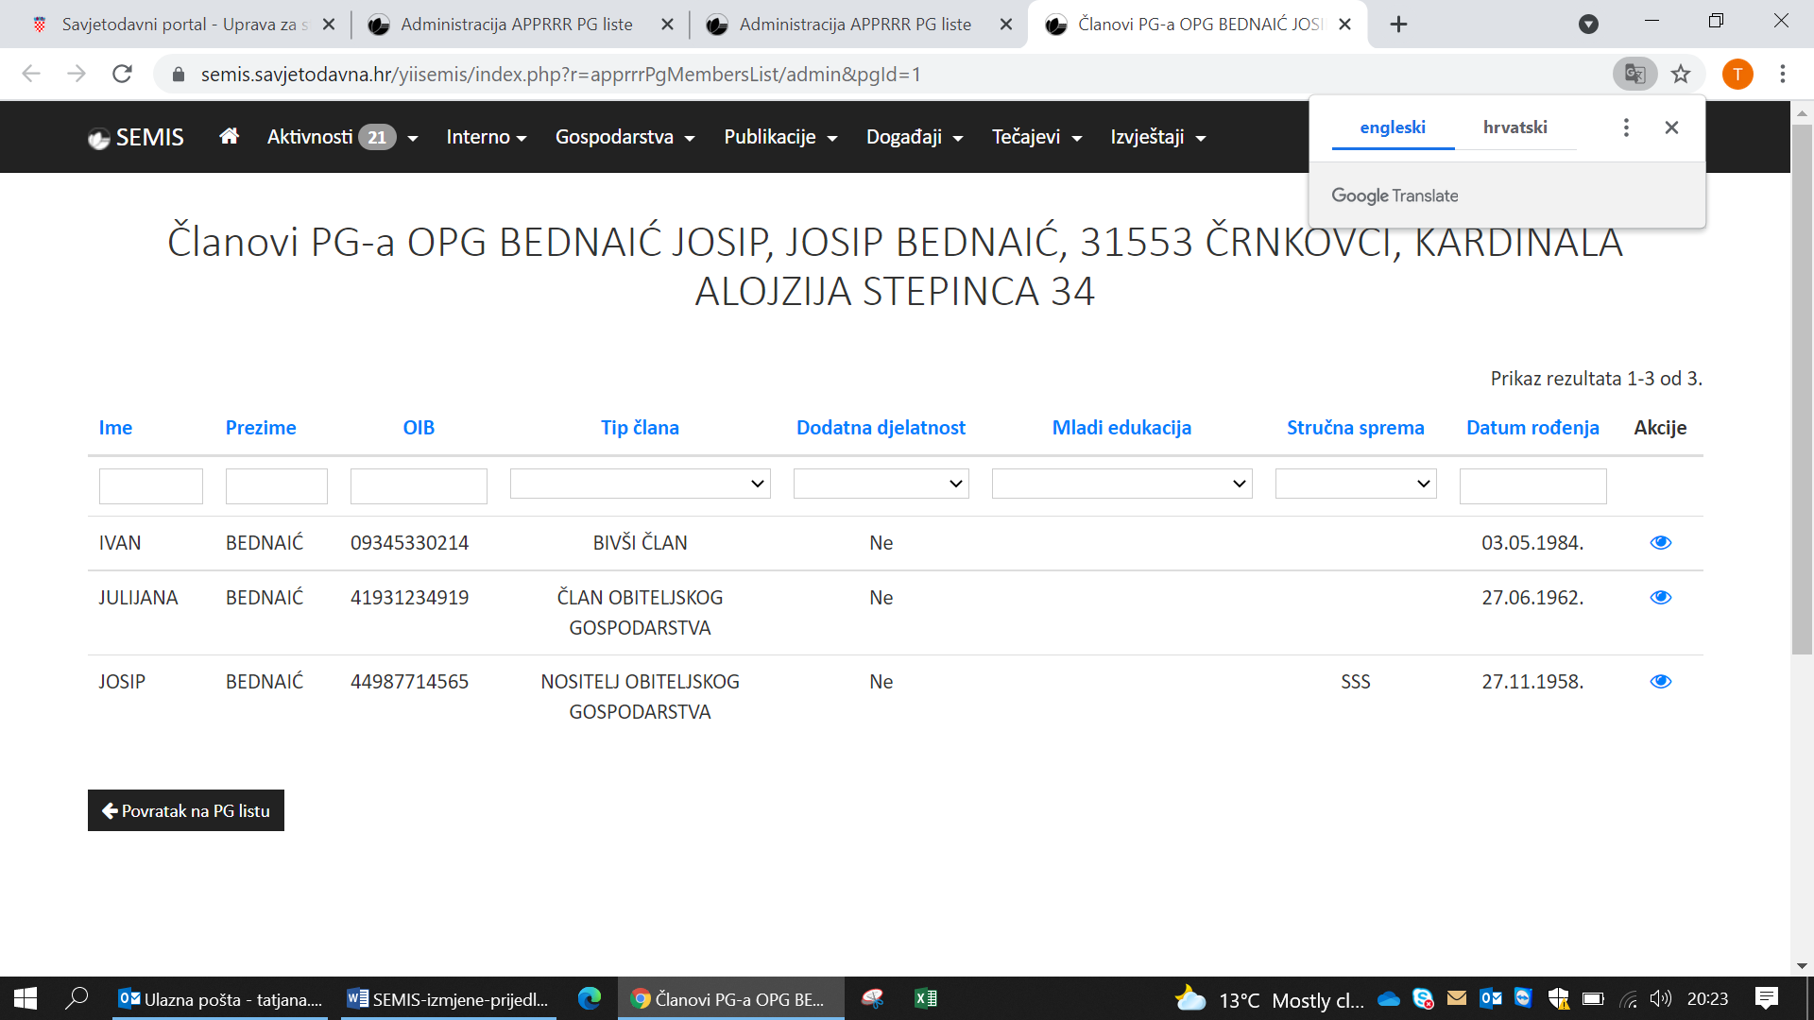

**Planiranje, analiza i administrativni poslovi**

Planiranje, analiza i administrativni poslovi M01 i M02

Evidentiranje aktivnosti u SEMIS-u

Kod provođenja administrativnih aktivnosti, kontrole, planiranja, analiziranja, organiziranja rada na M01 i M02 upisuju se provedeni sati na navedenim aktivnostima:

* Korisnik: savjetodavna služba
* Područje rada: Planiranje, analiza i administrativni poslovi M01 i M02 (DODATI)
* Vrsta aktivnosti: Planiranje, analiza i administrativni poslovi M01 i M02 (upisano)

U postojeći ZBIRNI IZVJEŠTAJ ZA RUKOVODITELJE treba ubaciti kolonu Planiranje, analiza i administrativni poslovi M01 i M02 gdje su evidentirani sati za navedene poslove po savjetniku.

Kako bi se vidjela napomena u koju su službenici zapisali koje su poslovne aktivnosti obavili, potrebno je omogućiti u IZVJEŠTAJU O DNEVNIM AKTIVNOSTIMA uvid u rad i napomenu po službeniku.

**Obavijest na mail o uspješnoj prijavi na tečaj**

U postojeću funkcionalnost Kartica tečajeva potrebno je po prijavi ugraditi slanje obavijesti na mail.

**Provjera ispravnosti MIBPG-a i OIB-a**

Ako je PG provjerava se i OIB i ne dopušta se prijava ako OIB ne pripada nositelju ili članovima

Ako je neki drugi vid organizacije onda se provjerava samo MIBPG

**Provjera za duplu prijavu – složiti provjeru kombinacije OIB-a i MPBPG-a**

**Kod tečajeva koji se prijavljuje naznačiti jasno je li polaznik obveznik ili nije**

**U Administraciji APPRRR PG liste dodati funkciju izvoza prikazanih podataka u Excel/CSV formatu.**

**U Administraciji APPRRR PG liste implementirati uvoz novog podatka tel2 te implementirati to polje u prikazu podataka.**

**Funkcionalnosti vezane uz Upravu za Ribarstvo**

* Osigurati izvještaje troškova za putne naloge (Zahtjevi za isplatu) odvojeno za mjeru I.2 i mjeru II.5
* Omogućiti izvještaj o otvorenim i zatvorenim paketima u određenom razdoblju (odvojeno za mjeru I.2 i mjeru II.5)
* Omogućiti pristup SEMIS-u te dodijeliti potrebne ovlasti ravnatelju Anti Mišuri radi odobravanja službenog puta, putnih naloga/obračuna, odobravanje GO i ostalih zahtjeva
* Omogućiti ispis kilometraže i mjesečni putni nalog za korištenje privatnih vozila u službene svrhe
* Omogućiti unos/izmjenu osobnog automobila
* Omogućiti korištenje sustava za unos u karticu ribara, publikacija i događaja
* Omogućiti korištenje sustava za najavu stručnog osposobljavanja za gospodarski ribolov i akvakulturu (lista se formira prema iskazanom interesu na stranici savjetodavna.hr)
* Omogućiti korištenje službenih registara izdanih potvrda za stručna osposobljavanja (GR i AK) koji se generiraju nakon izdavanja potvrda
* Omogućiti korištenje web stranice radi prijave na stručno osposobljavanje – da li je moguće napraviti poveznicu sa službenom stranicom Uprave ribarstva?

### Funkcionalnost preuzimanja podataka iz SEMIS-a u FIS

*Najava edukacije za održivu uporabu pesticida*

U sustavu SEMIS najavljuje se tečaj na kartici Tečajevi - > Dodaj novi zapis.

Odabirom naziva tečaja:

* Održiva uporaba pesticida - Osnovna izobrazba o održivoj uporabi pesticida
* Održiva uporaba pesticida - Dopunska izobrazba o održivoj uporabi pesticida

te popunjavanjem ostalih potrebnih podataka (grad, adresa, napomena uz adresu, maksimalan broj polaznika, napomena, vanjski predavači) te klikom na Objavi na Savjetodavnoj. Dodatno se unose podaci o datumima i vremenima održavanja te djelatnicima Ministarstva koji su predavači na tečaju.

Tako najavljen tečaj objavljuje se na web stranici savjetodavna.mps.hr.

Potrebno je omogućiti da se tako najavljeni tečaj objavi i na mrežnoj stranici fis.mps.hr u odgovarajućoj rubrici Najave tečajeva.

Istekom datuma početka tečaja, najava tečaja automatski se povlači iz popisa najavljenih tečajeva.

*Prijava polaznika na tečaj za održivu uporabu pesticida*

Prijava polaznika na tečaj koji je objavljen na FIS-portalu ide preko sustava ePoljoprivreda na koji se polaznici prijavljuju preko NIAS-a. Prijava se bilježi u FIS-u. Sva evidencija o polaznicima vodi se u FIS-u. Za polaznike tečajeva koje organizira

*Funkcionalnost povlačenja podataka o drugim edukacijama evidentiranim u SEMIS-u, a koje se priznaju kao dopunska izobrazba u FIS-u*

U SEMIS-u je potrebno omogućiti dodavanje oznake da se neka edukacija priznaje kao dopunska izobrazba o održivoj uporabi pesticida.

Najava tečaja i evidentiranje polaznika provodi se u SEMIS-u kao i do sada.

Potrebno je omogućiti povlačenje podataka o polaznicima koji su završili takvu izobrazbu u FIS.

### Prilagodba/izrada API-a

Prilagodba API-ja za dohvat podataka o edukacijama za potrebe razmjene podataka sa FIS sustavom.

### Funkcionalnost utvrđivanje limita za izuzeće od ovrhe sukladno Zakonu o OPG-u

Potrebno je otvoriti novi ulaz u SEMIS za korisnike ove funkcionalnosti.

Trenutno se .xml datoteka koja se dostavlja FINA, koja istu stavlja na produkciju u nacionalni platni promet, izrađuje ručno uz pomoć Microsoft Excela, Microsoft Worda i XML Copy Editora.

Za svakog korisnika je potrebno kontinuirano usklađivanje podatka (osobni podaci, broj živih životinja na dan, financijski podaci) te postoji povećana mogućnost pogreške, stoga je potrebno izraditi aplikaciju koja će automatski obrađivati potrebne podatke te stvarati .xml datoteku, sukladno propisanim pravilima FINA, za nacionalni platni promet i izrađivati statistiku za potrebe Ministarstva poljoprivrede i Agencije za plaćanja u poljoprivredi, ribarstvu i ruralnom razvoju.

*Opći zahtjevi i osnovne funkcionalnosti aplikacije za utvrđivanje limita za izuzeće od ovrhe*

| **RB** | **Tražena specifikacija** | **Opis** |
| --- | --- | --- |
| 1 | Analiza postojećih podataka | Potrebno je izvršiti analizu postojećih podataka. U novi sustav prenose se svi podaci. |
| 2 | Korištenje vanjskih podataka | Za rad u aplikaciji i dobivanje potrebne .xml datoteke potrebno je uvesti podatke o poljoprivrednicima koje dostavlja Agencija za plaćanja u poljoprivredi, ribarstvu i ruralnom razvoju i podatke iz jedinstvenog registra živih životinja koje dostavlja Uprava za stočarstvo i kvalitetu hrane. Potrebno je definirati oblik i strukturu datoteke koju će dostavljati navedeni entiteti. |
| 3 | Baza podataka | Potrebno je u migrirati podatke i prilagoditi ih radu u novoj aplikaciji. Aplikacija treba pohranjivati podatke u jedinstvenu bazu podataka koja ne mora biti jednaka postojećoj bazi podataka. Aplikacija mora omogućiti pretraživanje pojedinih entiteta putem svih atributa, te omogućiti brzo upravljanje velikim brojem podataka. |
| 4 | Način izvedbe aplikacije | Platforma mora biti implementirana i isporučena za rad na web aplikacijskom poslužitelju tako da korisnici mogu sustavu pristupiti iz svojih web preglednika bez dodatnih prilagodbi. |
| 5 | Fleksibilnost | Aplikacija treba težiti ka što većoj fleksibilnosti, posebno pri upotrebljivosti i proširivosti, uz mogućnost realizacije novih zahtjeva za proširenjem platforme u kratkom roku. |
| 6 | Stabilnost i pouzdanost | Stabilnost aplikacije treba biti na visokom nivou, uz mogućnost brze dijagnostike kroz log datoteke o nastanku kvara, te mogućnost brzog rješavanja. |
| 7 | Slijednost | Aplikacija mora omogućiti evidentiranje i slijeđenje promjena nad podacima, kako s pozicije održavanja podataka, tako i sposobnost za provedbu promjena. |
| 8 | Jednostavnost korištenja | Aplikacija treba biti prilagođena korisniku tako da je jednostavna i ugodna za korištenje, kako bi rad bio olakšan i bez kašnjenja zbog nesnalaženja u aplikaciji. |
| 9 | Sigurnost | Aplikacija treba biti dizajniran tako da prava pristupa do informacija i dijelova aplikacije bude na osnovi autentikacije i autorizacije prema odgovarajućim ulogama (ovlaštenjima) korisnika prema radnim mjestima/funkcijama u tvrtki |
| 10 | Informativni prikazi | Svi zasloni s podacima trebaju imati smislene identifikacijske nazive. Poruke o greškama trebaju se spremati u log dnevnik, te upućivati na prirodu greške koja se je dogodila. |
| 11 | Globalni prikaz aktivnosti u aplikaciji | Aplikacija mora evidentirati važne akcije nad entitetima u obliku tko je i kad napravio određenu akciju nad entitetom. Potrebno je imati globalni prikaz aktivnosti (engl. Activity stream) s kojim bi svaki prijavljeni korisnik dobio uvid u aktivnosti u aplikaciji, tako da su aktivnosti kronološki poredane, odnosno da na vrh liste uvijek idu nove aktivnosti, a prema dnu liste idu starije aktivnosti radi jednostavnijeg praćenja. Uz mogućnost praćenja i filtriranja aktivnosti po pojedinom korisniku u određenom periodu. |
| 12 | Izvoz podataka s tabličnih pregleda | Na tabličnim prikazima potrebno je implementirati mogućnost izvoza podataka u format MS Excel datoteke radi mogućnosti daljnje ažuriranja podataka od strane APPRRR i JRDŽ. |
| 13 | Filtriranje tabličnih pregleda | Kod tabličnog pregleda popisa entiteta unutar aplikacije potrebno je implementirati filtriranje preko kojeg će korisnik moći filtrirati entitete prema njihovim parametrima. |
| 14 | Korisnička dokumentacija i upute za rad sa aplikacijom | Uz aplikaciju potrebno je isporučiti korisničku dokumentaciju (upute za rad) putem prikladnog portala ili pisanog dokumenta, na kojem će se korisničke upute moći jednostavno pretraživati putem opcije pretraži priručnik ili pregledavati po hijerarhiji i strukturi priručnika. Svaki opis funkcionalnosti osim teksta treba biti popraćen i s pripadajućom slikom. Korisnički priručnik obavezno mora biti na hrvatskom jeziku. |
| 15 | Tablični prikazi filtriranje | Potrebno je da tablični prikazi imaju mogućnost filtriranja po datumskom intervalu (od-do), te mogućnost straničenja tabličnih prikaza. U sklopu glavnih tabličnih prikaza na vrhu ekrana potrebno je omogućiti pregled hijerarhijske putanje (breadcrumbs) gdje se trenutno korisnik nalazi, te mogućnost klikanja po putanji i povratka na željenu razinu, radi lakšeg snalaženja korisnika. |
| 16 | Dodatni troškovi | Potrebno je specificirati troškove eventualno potrebnih licenci za softver te troškove za krajnje korisnike sustava (npr. Prodajna mjesta) kako bi se uspostavio cjeloviti sustav. |

*Opis procesa*

Uprava za poljoprivrednu politiku, EU i međunarodnu suradnju službenim putem (najčešće službenom poštom) zaprima od FINA „OBAVIJEST UPLATITELJU“ o otvaranju zaštićenog računa sukladno Zakonu o OPG-u, čl. 41. st. 5. ili „OBAVIJEST UPLATITELJU (OIB: 12345678901) o opozivu prijenosa na posebni račun / zatvaranju posebnog računa ovršeniku.

1. Korisnici:

* Ukoliko je riječ o obavijesti o otvaranju zaštićenog računa naručitelj treba u aplikaciju upisati ime i prezime sa pripadajućim OIB.
* Ukoliko je riječ o obavijesti o opozivu, naručitelj mora moći u aplikaciji prebaciti korisnika u skupinu neaktivnih korisnika.

1. Po zaprimanju obavijesti za novog korisnika, aplikacija treba izraditi datoteku u kojoj će biti naveden novi korisnik, zajedno sa svim postojećim aktivnim korisnicima. Izrađena datoteka se dostavlja Agenciji za plaćanja u poljoprivredi, ribarstvu i ruralnom razvoju koja utvrđuje da li je korisnik/ci nositelj OPG-a i nadopunjava potrebne podatke za izradu .xml datoteke.

Podaci koje treba dostaviti Agencija za plaćanja u poljoprivredi, ribarstvu i ruralnom razvoju su:

* + matični identifikacijski broj OPG-a (MIBPG),
  + naziv OPG-a,
  + e-mail,
  + adresa sjedišta / prebivališta,
  + poštanski broj,
  + mjesto,
  + osnovni račun OPG-a: IBAN računa, VBDI i partije računa,
  + naziv osnovnog računa OPG-a,
  + zaštićeni račun OPG-a: IBAN računa, VBDI i partije računa,
  + naziv zaštićenog računa OPG-a,

Ukoliko korisnik nije po organizacijskom obliku OPG, već je SOPG, Obrt, d.o.o., d.d., … mora biti posebno označen. Za takvog korisnika se dostavljaju traženi podaci ali se isključuje iz konačne .xml datoteke koja se dostavlja FINA na produkciju.

1. Po zaprimanju podataka od Agencije za plaćanja u poljoprivredi, ribarstvu i ruralnom razvoju podaci se uvoze u aplikaciju i ona treba stvoriti novu datoteku koja sadrži MIBPG, OIB nositelja OPG-a, ime i prezime nositelja OPG-a. Izrađena datoteka se dostavlja Upravi za stočarstvo i kvalitetu hrane, koja unosi stanje živih životinja na dan, sukladno podacima koje vodi u jedinstvenom registru živih životinja. Uprava za stočarstvo i kvalitetu hrane upisuje sve domaće životinje koje posjeduje MIBPG (domaće životinje nositelja OPG-a i članova tog OPG-a, svi se vode pod istim MIBPG-om).
2. Po zaprimanju broja živih životinja od strane Uprave za stočarstvo i kvalitetu hrane, aplikacija za utvrđivanje limita za izuzeće od ovrhe, uparuje MIBPG sa OIB nositelja OPG-a i izračunava limit za izuzeće od ovrhe, sukladno propisanim iznosima: 1.050 kuna po grlu za goveda i kopitare, 300 kuna po grlu za svinje, 225 kuna po grlu za ovce i koze te 30 kuna po kljunu za perad.
3. Aplikacija za utvrđivanje limita za izuzeće od ovrhe sada treba izraditi .xml datoteku koja je propisana od strane FINA i mora zadovoljavati i posjedovati slijedeće elemente:
   * matični identifikacijski broj OPG-a (MIBPG),
   * osobni identifikacijski broj (OIB) nositelja OPG-a,
   * naziv OPG-a,
   * e-mail,
   * adresa sjedišta / prebivališta,
   * poštanski broj,
   * mjesto,
   * osnovni račun OPG-a: IBAN računa, VBDI i partije računa,
   * naziv osnovnog računa OPG-a,
   * zaštićeni račun OPG-a: IBAN računa, VBDI i partije računa,
   * naziv zaštićenog računa OPG-a,
   * iznos mjesečnog limita,
   * ukupan broja zapisa i
   * ukupan iznos mjesečnih limita.

SASTAV SLOGA:

Podaci se dostavljaju u datoteci formata .xml.

Standardne karakteristike datoteke jesu:

* + ime datoteke je složeni izraz koji osigurava jednoznačnost,
  + struktura: XML,
  + format: ASCII i
  + kodna stranica: UTF8.

Konstrukcija imena za datoteku koju formira Ministarstvo poljoprivrede je sljedeće: OPG(3) + MJE_LIM(2) + GGMMDD(6) + RBR_DAT(3).XML. U formatu imena datoteke OPG označava ime datoteke, mjesto MJE_LIM označava mjesec na koji se limit odnosi, mjesta GGMMDD označavaju tekući datum, mjesto RBR_DAT označava redni broj datoteke u datumu. RBR_DAT za svaku dolazeću datoteku počinje od jedan i za svaku slijedeću datoteku se uvećava za jedan, formira se na razini datuma te se za svaki datum kreće od jedan i svaka slijedeća za isti datum se uvećava za jedan.

VODEĆI SLOG

|  |  |  |  |  |
| --- | --- | --- | --- | --- |
| R.br. | Naziv polja | Obvezno/  opcionalno | Tip polja | Dužina |
| 1. | SKRAĆENI NAZIV DATOTEKE | obvezno | C | 3 |
| 2. | DATUM LIMITA | obvezno | N | 8 |

Skraćeni naziv datoteke je OPG.

SADRŽAJ DATOTEKE

| **R.br.** | **Naziv polja** | | **Obvezno/**  **opcionalno** | **Tip polja** | **Dužina** |
| --- | --- | --- | --- | --- | --- |
|  | MIBPG | | obvezno | N | 10 |
|  | OIB nositelja OPG-a | | obvezno | N | 11 |
|  | NAZIV OPG-a | | obvezno | AN | 150 |
|  | E-MAIL | | opcionalno | AN | 100 |
|  | ADRESA SJEDIŠTA/ PREBIVALIŠTA | | opcionalno | AN | 150 |
|  | POŠTANSKI BROJ | | opcionalno | N | 5 |
|  | MJESTO | | opcionalno | C | 50 |
|  | OSNOVNI RAČUN  OPG-A | IBAN | obvezno | C | 4 |
| VBDI | obvezno | N | 7 |
| PARTIJA | obvezno | N | 10 |
|  | NAZIV OSNOVNOG RAČUNA OPG-A | | obvezno | C | 150 |
|  | ZAŠTIĆENI RAČUN  OPG-A | IBAN | obvezno | C | 4 |
| VBDI | obvezno | N | 7 |
| PARTIJA | obvezno | N | 10 |
|  | NAZIV ZAŠTIĆENOG RAČUNA OPG-A | | obvezno | C | 150 |
|  | IZNOS MJESEČNOG LIMITA | | obvezno | N | 15 |

ZAVRŠNI SLOG

|  |  |  |  |  |
| --- | --- | --- | --- | --- |
| **R.br.** | **Naziv polja** | **Obvezno/**  **opcionalno** | **Tip polja** | **Dužina** |
|  | UKUPAN IZNOS MJESEČNIH LIMITA | obvezno | N | 15 |
|  | UKUPNI BROJ ZAPISA | obvezno | N | 6 |

Objašnjenje formata i tipa podataka:

“C” (character)

“N” (numeric)

“AN“ (alfanumeric)

Datoteka sadrži vodeći slog, slog pojedinačnih zapisa i završni slog.

U polje NAZIV OPG-a, NAZIV OSNOVNOG RAČUNA OPG-A I NAZIV ZAŠTIĆENOG RAČUNA OPG-A nije dozvoljeno upisati znakove navoda ( “” ).

U polja IZNOS MJESEČNOG LIMITA i UKUPAN IZNOS MJESEČNIH LIMITA upisuje se podatak u kunama i lipama bez zareza.

Podaci: OIB nositelja OPG-a i MIBPG ne mogu u datoteci biti evidentirani više od jednoga puta.

1. Nakon izrade .xml datoteke, aplikacija za utvrđivanje limita za izuzeće od ovrhe treba izraditi i tablicu koja sadrži MIBPG, OIB i ime i prezime korisnika koji ostvaruje pravo sukladno članku 41. stavak 5. Zakona o OPG-u koja se dostavlja Agenciji za plaćanja u poljoprivredi, ribarstvu i ruralnom razvoju kao obavijest, da u svom sustavu evidentiraju korisnike koji ostvaruju pravo za tekući mjesec.

Nakon dostave .xml datoteke u FINA koja datoteku stavlja na produkciju u nacionalni platni promet, po evidenciji uplate na Račun za provedbu obračuna OPG-a, FINA dostavlja zbrojne naloge (u .pdf i .xml formatu) i obračun u .xlsx formatu. U tim datotekama je evidentiran iznos koji se po pojedinom OPG-u isplaćuje na zaštićeni račun ili ako je iznos veći odobrenog limita za tekući mjesec, iznos se uplaćuje na redovni račun.

* Ukoliko u tijeku mjeseca Uprava za poljoprivrednu politiku, EU i međunarodnu suradnju službenim putem zaprimi od FINA „OBAVIJEST UPLATITELJU“ o otvaranju zaštićenog računa za novog korisnika. Nakon prikupljanja svih potrebnih podataka za novog korisnika, aplikacija za utvrđivanje limita za izuzeće od ovrhe izrađuje novu datoteku za tekući mjesec sukladno propisanom formatu od strane FINA, s time da u novoj datoteci na osnovu zaprimljenih obračuna umanjuje, za isplaćene iznose, limite postojećih korisnika sukladno konzumiranom dijelu limita. Isto se i odnosi i na obavijest o opozivu prijenosa na posebni račun / zatvaranju posebnog računa ovršenika.
* Aplikacija za utvrđivanje limita za izuzeće od ovrhe, treba imati mogućnost izrade minimalno statistike koja može prikazati, prema zadanom vremenskom periodu, broj prijavljenih korisnika, broj korisnika koji ostvaruju pravo, broj živih životinja koji je prijavljen i broj živih životinja koji imaju samo korisnici koji ostvaruju pravo, iznose limita sveukupno i po pojedinom korisniku, promet po Račun za provedbu obračuna OPG-a i iznos koji je od cjelokupnog prometa po Računu za provedbu obračuna OPG-a izuzet od ovrhe.

## NAČIN IZVRŠENJA AKTIVNOSTI

Zbog specifične prirode posla, aktivnosti definirane ovim projektnim zadatkom će se izvršavati na lokaciji Ponuditelja, a procesi zaprimanja podataka i kontrole kvalitete na strani Naručitelja.

Ako se izvršenje aktivnosti odvija na lokaciji Naručitelja, djelatnici Ponuditelja će o svom dolasku u prostorije Naručitelja, o učinjenom poslu i o odlasku obavijestiti ovlaštene predstavnike - djelatnike Naručitelja.

Ponuditelj će obavljati sve tražene aktivnosti sukladno zakonu struke i u skladu s normama ISO 27001 i ISO 9001.

Ponuditelj se obvezuje u svom radu primjenjivati načela u skladu s Općom uredbom o zaštiti osobnih podataka (Uredba (EU) 2016/679).

Ponuditelj se obvezuje osigurati stručne, materijalne i sve druge (potrebne) preduvjete za izvršenje aktivnosti.

Prije početka izvršenja ugovora, Ponuditelj je obavezan napraviti projektni plan aktivnosti (i pripadajući gantogram u MS Project formatu) te isti na inicijalnom (kick-off) sastanku prezentirati predstavnicima Naručitelja.

Ponuditelj je obvezan osigurati redovito Izvješće o statusu projekta sukladno proceduri za upravljanje projektima Ministarstva poljoprivrede.

Ponuditelj će obveze preuzete ovim projektnim zadatkom obavljati po pravilima struke, vodeći se najvišim profesionalnim, etičkim i stručnim standardima. Ponuditelj odgovara za kvalitetno, profesionalno i pravovremeno obavljen posao naveden u opsegu poslova.

## OBVEZE NARUČITELJA

Naručitelj se obvezuje da će:

1. Osigurati potrebne ljudske resurse za provođenje projekta – IT tehnička potpora; poslovni korisnici
2. Osigurati serversku i sistemsku infrastrukturu potrebnu za realizaciju projekta
3. Dedicirati voditelja projekta na svojoj strani radi projektne komunikacije s izvođačem (ponuditeljem)
4. Osigurati prihvat isporuka na vrijeme prema projektnom planu
5. Izvršiti plaćanja faktura prema uredno izvršenim isporukama.

## OBVEZE PONUDITELJA

Ponuditelj se obvezuje da će:

1. Izvršiti sve ugovorene obveze u skladu s projektnim planom i u roku
2. Osigurati potrebne ljudske resurse i voditelja projekta na svojoj strani radi redovne projektne komunikacije
3. Davati cjelovite i točne informacije i artikulirati potrebne pretpostavke na strani Naručitelja radi urednog izvršenja ugovornih obveza sukladno projektnom planu
4. Eskalirati sva eventualna otvorena pitanja prema voditelju projekta na strani Naručitelja, bez odlaganja
5. Postupati u izvršenju ugovornih obveza s pažnjom dobrog gospodarstvenika
6. Potpisati Izjavu o povjerljivosti (NDA) i osigurati sve potrebne pretpostavke na svojoj strani za pridržavanje istoj.

## ROKOVI

Rok za izvršenje ponude je 9 mjeseci od datuma potpisivanja Ugovora. Ponuditelj preuzima obvezu izvršiti sve poslove i radne zadatke određene ovim projektnim zadatkom u ugovorenom roku.

Isporuka je moguća po stavkama troškovnika.

## TEHNOLOGIJE I STANDARDI ISPORUKE

***Smatra se da Ponuditelj davanjem ponude u potpunosti razumije sadržaj ispod navedenih zahtjeva i predajom ponude svjesno se obavezuje u realizaciji projekta ispuniti sve ispod navedene tehnološke, proceduralne i dokumentacijske standarde.***

### KORISNIČKA PERSPEKTIVA

Korisnici informacijskog sustava koji se ovim projektnim zadatkom isporučuje moraju moći raditi na standardnoj PC opremi, bez dodatnih zahtjeva na kupnju posebnih programskih licenci, instalacije dodatnih drivera, programa, alata ili zasebnim podešavanjima postavki u internet preglednicima.

Ukoliko postoje opravdani razlozi za potrebna podešavanja internet preglednika, Ponuditelj je uz korisničku dokumentaciju dužan dostaviti detaljnu i razumljivu uputu (s koracima postupka i slikama ekrana) u formatu dokumentacije propisane od Službe za informacijske sustave Ministarstva poljoprivrede.

### VIZUALNI STANDARDI

Ponuditelj održavanja, uspostave ili nadogradnje informacijskog sustava mora dizajnirati, implementirati i isporučiti Naručitelju odgovarajuću:

* desktop ikonu
* favorite ikonu
* ikonu prečaca
* logo informacijskog sustava
* dokument s navedenim standardima korištenih boja, fontova, ikona i loga
* grafičke (vektorske) formate ikona i loga

Za dizajn gore navedenih grafičkih elemenata i korisničkog sučelja informacijskog sustava Ponuditelj treba koristiti elemente knjige grafičkih standarda Ministarstva poljoprivrede. Knjiga grafičkih standarda Ministarstva poljoprivrede prezentirat će se Ponuditelju na uvodnom (kick-off) sastanku projekta.

Sva rješenja na početnim stranicama informacijskog sustava moraju imati obilježja Ministarstva poljoprivrede. Vektorski logotipi u više kombinacija pozicioniranja elemenata loga, dostupni su Ponuditelju na zahtjev tijekom realizacije projekta.

Web stranice informacijskog sustava trebaju biti responzivne tako da se mogu pregledavati na mobilnim uređajima razlučivosti 720x1280 ili više, na tabletima i na osobnim računalima.

Sva rješenja informacijskog sustava moraju biti usklađena sa Zakonom o pristupačnosti mrežnih stranica i programskih rješenja za pokretne uređaje tijela javnog sektora (NN17/2019).

### WEB BAZIRANI SUSTAVI

Sve web bazirane aplikacije moraju biti razvijene i nadograđivane na način da omogućavaju responzivnost i interoperabilnost. Sve funkcionalnosti, moduli i aplikacije moraju podržavati rad na minimalno tri standardna internet preglednika i moraju biti ažurirani prema njihovim aktualnim verzijama:

* Microsoft Edge (Chromium)
* Mozilla Firefox
* Google Chrome

Podržavanje rada na gore navedenim internet preglednicima podrazumijeva da mora bit omogućen:

* uredan i pregledan prikaz sadržaja
* neometan rad i performanse (odaziv) koje ne narušavaju korisničko iskustvo sustava
  + 0.1 sekunda – sustav reagira instantno, korisničko iskustvo savršeno
  + 1.0 sekunda – granična vrijednost na kojoj tok misli korisnika ostaje fokusiran na sustav
  + 10 sekundi – odaziv sustava je neprihvatljiv, korisnik prilikom čekanja gubi fokus i prelazi na druge aktivnosti
* izvršavanje propisanih funkcionalnosti usuglašenih u funkcionalnim (tehničkim) zahtjevima
* zadovoljavanje sigurnosnih postavki (sprečava sve ugroze i koristi odgovarajuće prevencije)

### BAZE PODATAKA

Ministarstvo poljoprivrede bazira svoje sustave na open source ili Microsoft SQL tehnologiji. Svakom Ponuditelju Služba za informacijske sustave, u suradnji s CDU, priprema preduvjete potrebne za uspostavu baze podataka informacijskog sustava.

Baze podataka sustava moraju se oblikovati vodeći se načelima:

* Usability
  + podaci moraju biti strukturirani prema načelima relacijskih baza podataka
  + sve relacije moraju imati definirane primarne i strane ključeve u bazi podataka
  + podaci moraju biti normalizirani te se moraju izbjegavati dupliciranja istih podataka
* Extensibility
  + transparentna i lako razumljiva struktura baze podataka
  + izgradnja baze pridržavanjem standardne nomenklature (naming convention)
  + dokumentiranje nomenklature i isporuka Naručitelju iste kroz tehničku dokumentaciju
  + dokumentiranje sastavnica baze - design, entity-relationship schemas and triggers
* Data Integrity
  + implementacija ograničenja unosa zapisa
  + verifikacija podatka (formalna i logička) na razini svakog podatka
  + implementacija verifikacije već na razini unosa podatka u polje aplikacije
* Performance
  + dizajn baza s ciljem što većih performansi za krajnjeg korisnika
  + kreiranje indeksa za pretrage koje se često pokreću
  + analiziranje performansi i izrada indeksa ili cluster indeksa
* Availability
  + dizajn arhitekture baze imajući na umu potrebe replikacije i redundancije (failover cluster)
  + naznačavanje kritičnih servisa u tehničkoj dokumentaciji koje Naručitelj treba uključiti u plan nadzora i upravljanja sustavom
* Security
  + zaštita osobnih podataka sukladno GDPR odredbama
  + ograničenja broja administratora i brisanje svih računa koji su se koristili u testu i razvoju
  + jasne i dokumentirane poveznice baze s aplikacijom i servisima te evidentiranje svih accounta koji se u tom procesu koriste

### Razmjena podataka

Za potrebe integracije podataka s ostalim vanjskim informacijskim sustavima, Ponuditelj će osigurati web servise uz upotrebu standardnih protokola i formata (HTTPS, RESTFul API, SOAP, JSON, XML itd.), a za zaštitu podataka i razmjene podataka koristiti će se standardni sigurni protokoli i kriptografski ključevi za enkripciju podataka (TLS, itd.). Za svaku razmjenu podataka osigurati će se testna procedura, a opis, format i način korištenja biti će sadržani u tehničkoj dokumentaciji sustava.

Ponuditelj je dužan detaljno analizirati projektni zadatak i poslovni proces te predvidjeti sve potrebne integracije kao dio projektnog zadatka i ne može ih iskazivati kao naknadno prepoznati i dodani trošak za Naručitelja.

### IZVEDBENI ZAHTJEVI

Rješenje je potrebno u potpunosti primijeniti u okolini naručitelja (engl. On-Premise). Rješenje je potrebno realizirati s posebnim naglaskom na pouzdanost, skalabilnost, visoku dostupnost i sigurnost.

Naručitelj, ovisno o raspoloživim resursima, definira na kojoj će se infrastrukturi implementacija odvijati. Moguće opcije su:

* CDU (preferirana opcija)
* infrastruktura data centra Naručitelja

Ponuditelj će u koordinaciji s Naručiteljem pripremiti tehničke i proceduralne specifikacije i surađivati na pripremi okruženja s predstavnicima CDU-a.

### OSTALI ZAHTJEVI

Na traženje Naručitelja, Ponuditelj mora dokazati sukladnost s EU direktivom o zaštiti osobnih podataka (eng. GDPR).

## PRIMOPREDAJA DOKUMENTACIJE

Primopredaju izvornog koda mora pratiti odgovarajuća, strojno čitljiva, dokumentacija koja minimalno uključuje:

1. KORISNIČKU DOKUMENTACIJU

* upute za administratore sustava
* korisničke upute (vizualne (slike ekrana) s pratećim tekstualnim uputama)

## PRIMOPREDAJA SUSTAVA

Naručitelj stječe trajno, neotuđivo i neisključivo pravo iskorištavanja implementiranog programskog rješenja i svih budućih nadogradnji za sve djelatnike, prostorno neograničeno na teritoriju Republike Hrvatske.

Ponuditelj isporučuje Naručitelju izvorni kod (eng. *source code*) u nekompajliranom (izvornom) obliku, uključujući sve komentare i u skladu s pravilima struke, zajedno s Izjavom o trajnom, neotuđivom i neisključivom pravu iskorištavanja implementiranog programskog rješenja i svih budućih nadogradnji.

Naručitelj samostalno određuje krajnje korisnike sustava, ali nema pravo prodaje ili ustupanja programskog rješenja trećim stranama, osim javnopravnim institucijama čiji je osnivač Republika Hrvatska, a prava i dužnosti osnivača obavlja ministarstvo nadležno za poljoprivredu te pravnim osobama s javnim ovlastima, a čiji je osnivač Republika Hrvatska. Ustupanje trećim stranama ne podrazumijeva uspostavu nove fizičke ili virtualne lokacije programskog rješenja kod trećih strana.

Podaci u bazama podataka ovog programskog rješenja i svih budućih nadogradnji vlasništvo su Naručitelja. Kao jedan od elemenata stvaranja sigurnosne kopije baze podataka isporučitelj mora osigurati funkcionalnost „*data dump*“ baze podataka u cijelosti i u strojno čitljivom formatu. Iz sigurnosnih razloga, „*data dump*“ baze podataka ne smije se pohraniti na isti fizički medij(e) na kojem je pohranjena transakcijska baza podataka.

U slučaju raskida ugovora Ponuditelj je obavezan isporučiti podatke i sve elemente za njihovu interpretaciju u strukturiranom, strojno čitljivom (primjerice CSV, XLS, XML, JSON, HTML i sl. format) elektroničkom obliku.

Podaci, nakon raskida ugovora, ali nakon potvrde Naručitelja o urednom preuzimanju i interpretaciji podataka, brišu sa svih medija na kojima su pohranjeni. To se odnosi na transakcijske baze podataka, pomoćne datoteke te na sigurnosne kopije kod isporučitelja.

Sve odredbe navedene u ovom članku projektnog zadatka odnose se na sve eventualne podizvođače koji mogu biti angažirani u realizaciji projekta.

## JAMSTVO

Jamstveni rok za uspostavu novih sustava i nadogradnje iznosi 12 mjeseci.

Jamstveni rok počinje teći i formalno se računa od idućeg kalendarskog dana nakon datuma potpisa Izjave o zatvaranju projekta (YYSFPROJ_IZP_YYYYMMDD).

Jamstveni rok podrazumijeva korektivna otklanjanja naknadno uočenih nepravilnosti koje su uspostavljene, implementirane ili nadograđene kako je usuglašeno između predstavnika Naručitelja i Ponuditelja u fazi razrade i usuglašavanja funkcionalnih (tehničkih) specifikacija sustava.

Za vrijeme jamstvenog roka Ponuditelj se obvezuje da:

* će implementirani sustav besprijekorno funkcionirati, uz uvjet da se isti koristi u skladu s njegovom namjenom i uputama za upotrebu;
* će na zahtjev Naručitelja o svom trošku ukloniti kvar ili nedostatak u najkraćem mogućem roku kontinuirano, od dana zaprimanja prijave na email ili adresu podrške. Ponuditelj se obvezuje reagirati na prijavu Naručitelja u najkraćem roku ne dužem od 24 sata te prijavu riješiti u razumnom roku.
* vrijeme i troškove potrebne za ispravljanje greški u radu sustava snosi Ponuditelj.

## FORMALNO ZATVARANJE PROJEKTA

Isporukom gore navedene dokumentacije Ponuditelj ostvaruje uvjete za formalno zatvaranje projekta i potpisivanje Izjave o zatvaranju projekta te dobivanje potvrde Naručitelja o uredno izvršenoj usluzi koju može koristiti u budućim procesima javne nabave.

Ukoliko se u potpunosti ne realizira dostava dokumentacije te Ponuditelj ne ostvari uvjete za formalno zatvaranje projekta, Ministarstvo poljoprivrede nema nikakvu obvezu davati Ponuditelju potvrdu o uredno izvršenoj usluzi, a ujedno Ministarstvo poljoprivrede može kreirati internu „crnu listu“ u kojoj će voditi evidencije o neurednim izvršiteljima usluge te iste uzimati u obzir i negativno bodovati prilikom kreiranja kriterija budućih javnih nabava.

## VERIFIKACIJA I PLAĆANJE

Plaćanje se vrši po izvršenju usluge. Procedura verifikacije izvršenja usluge:

* isporuka stavke troškovnika
* provedeno i potvrđeno korisničko testiranje
* uspješno testiranje formalizirano dokumentom YYSFPROJ_EPI_YYYYMMDD

(Evidencija projektnih isporučevina)

* voditelji projekta obje ugovorne strane potpisali dokument YYSFPROJ_IIU_YYYYMMDD

(Izvješće o izvršenim uslugama)

* Ponuditelj ima uvjete za pripremu i isporuku Naručitelju računa za tu stavku
* dokumenti se Naručitelju dostavljaju elektroničkim putem (usluga E-Račun)
* računu obavezno prilaže YYSFPROJ_IIU_YYYYMMDD (Izvješće o izvršenim uslugama)
* zaprimanjem računa, provjera priložene dokumentacije, ukoliko je ispravna, verificira se
* Naručitelj ima obvezu plaćanja u roku 30 dana od zaprimanja računa u svoj elektronički sustav za obradu računa.

## ODRŽAVANJE

Ukoliko se, nakon isteka garancijskog roka, ukaže potreba za održavanjem informacijskog sustava, godišnja cijena održavanja ne može biti veća od 20% ugovorene cijene po javnoj nabavi za informacijski sustav, najmanje 3 godine od isteka garancijskog roka.

Iznimke od ovog postotka čine informacijski sustavi za koje Ponuditelj uspostavlja vanjski HelpDesk sustav podrške korisnicima i aktivno u njemu sudjeluje kao podrška prve razine.

## POSLOVNA TAJNA

Ponuditelj se obvezuje da će podatke tehničkog i poslovnog značaja do kojih ima pristup pri izvršavanju ovog projektnog zadatka čuvati kao poslovnu tajnu. U slučaju da je jedna od strana u projektu odredila za neke podatke viši stupanj tajnosti – primjenjivati će se zakonske odredbe predviđene za određeni stupanj tajnosti.

Obveza čuvanja tajne ostaje i nakon ispunjenja ovog projektnog zadatka, sukladno najvišim propisanim standardima, a u roku od dvije godine od dana isteka ovog projektnog zadatka. Ovaj projektni zadatak ne priječi strane u projektu da se dalje dodatno obvezuju u pogledu zaštite poslovne tajne. U slučaju sukoba između odredbi tih nadopuna i prvotnih odredbi ovog projektnog zadatka, primjenjivati će se odredbe tih nadopuna.

U slučaju izravnog ili neizravnog otkrivanja podataka tehničkog i poslovnog značaja od strane Ponuditelja projekta, Ponuditelj se obvezuje naknaditi Naručitelju svaku štetu koju Naručitelj može trpjeti kao rezultat neovlaštene uporabe ili otkrivanja spomenutih podataka ovog projektnog zadatka od strane Ponuditelja.

1. U postojećem izborniku „Izračun i analiza osnovnih ekonomskih i financijskih pokazatelja“
2. Nova vrsta aktivnosti
3. U postojećem izborniku „Optimizacija poslovanja“
4. U postojećem izborniku „Upravljanje rizicima / navodnjavanje“
5. Nova vrsta aktivnosti
6. U postojećem izborniku „Poljoprivredno računovodstvo“
7. U postojećem izborniku „Diversifikacija“
8. U postojećem izborniku „Označavanje, prerada i trženje proizvoda“
9. Ista aktivnost kao i u postojećem izborniku
10. Nova vrsta aktivnosti
11. Nova vrsta aktivnosti
12. U postojećem izborniku „Okoliš i klimatske promjene“
13. U postojećem izborniku „Upravljanje prirodnim resursima“
14. Nova vrsta aktivnosti